[嘉兴市第一医院急诊科专家论文惊现图片操纵，人为造假可能性极大！](https://mp.weixin.qq.com/s?__biz=MzkxMDYyNzI5NQ==&mid=2247499476&idx=8&sn=9adc539b13f46d4b4cb1db1b599a21e7&chksm=c0f3eb2ccbdf5eaf22cdcd6b63f52ad4299a84fbc17380b36e7b657b3ff6e4b24925f6c4ecc8&scene=126&sessionid=1742142837)

五棵松[学者探讨](javascript:void(0);)2025-03-16 09:12:33北京

2018年，来自嘉兴市第一医院急诊科的 Jun Xu （第一&通讯作者，音译许俊） , Lijun Cao  , Yuan Suo  , Xiaoqin Xu  , Hui Sun  , Songao Xu  , Xiangyun Zhu  , Huijie Yu  , Weizhong Cao 在International Journal of Nanomedicine 期刊发表了一篇论文，题目为：Chitosan-microcapsulated insulin alleviates mesenteric microcirculation dysfunction via modulating COX-2 and VCAM-1 expression in rats with diabetes mellitus。

作者感谢浙江省嘉兴市科技计划项目（许俊）的支持。

**2025年3月，国际著名职业学术打假人Sholto David 博士在 Pubpeer 论坛发表评论：**

图 3：意外重叠的图像。我添加了彩色矩形以指出我的意思所在。

在 ImageTwin.ai 的帮助下识别。

作者们可否检查并评论？

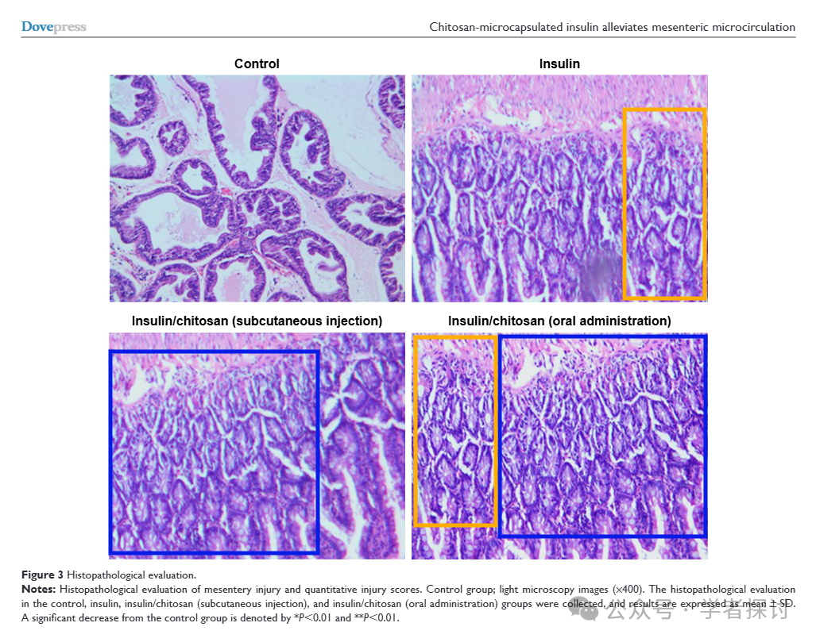

图 S2：存在克隆（小编注：人为复制）的纳米粒子。我添加了一些彩色矩形以指出我的意思所在。

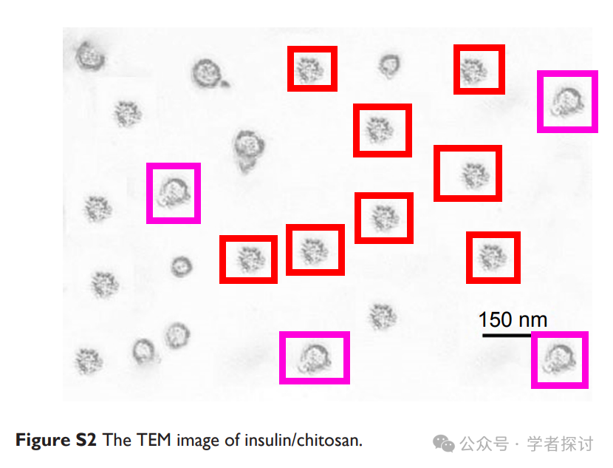

**消息来源：**

https://pubpeer.com/publications/7D290969AC5B9E0B33AC8ADA270682#2

**郑重声明：**

我们的全网查重系统收录了 Pubmed 和 Pubpeer 中的 7000 万 +已发表图库，让您的待查图片可以和已发表论文的图片进行对比，防止图片误用，为您的论文发表保驾护航！基于AI人工智能大数据算法，提供论文图片的核查服务，方便学术期刊、高校、研院所等科研管理部门及时发现并纠正结果图片不当使用。

**如果您有任何建议或需要图片查重帮助，请随时通过客服QQ号3639926437与我们联系。**

[#嘉兴市第一医院](https://mp.weixin.qq.com/mp/appmsgalbum?__biz=MzkxMDYyNzI5NQ==&action=getalbum&album_id=3900537810385551370#wechat_redirect)